暨南大学本科实验报告专用纸
课程名称 JAVA程序设计实验 成绩评定
实验项目名称 函数式接口的使用 指导教师 陈宣
实验项目编号 01 实验项目类型 验证型 实验地点 DF106
学生姓名 冼胡兵 学号 2022102147
学院 信息科学技术学院 系 计算机科学 专业计算机科学与技术
实验时间 2023 年11月12 日 下 午～ 11 月 12 日 下 午

一 实验目的：
1．练习函数式接口的使用。
二 实验内容与要求
1. 使用lambda表达式定义函数式接口：要求将一个Double类型转换成String类型。Double类型的意义是计算出来的钱数（以元为单位），String类型要求：
（1）Double类型按四舍五入的方式保留两位小数；
（2）Double类型的整数部分从小数点往左每3位加一个逗号
（3）String的末尾加上一个“元”字。
例如 Double值为：123456.789，转换后的字符串为：“123,456.79”。

三 实验代码：
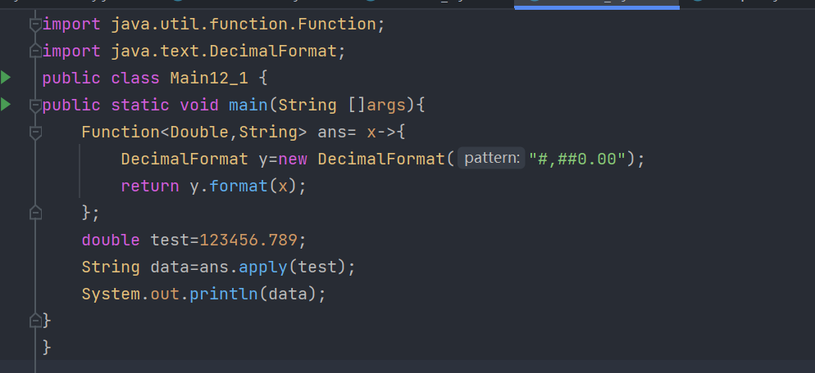
暨南大学本科实验报告专用纸(附页)

四 运行结果
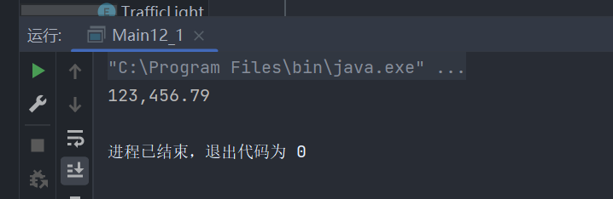
五 实验总结
关于函数式接口
- 只有一个抽象方法： 函数式接口只能包含一个抽象方法，但可以包含多个默认方法或静态方法。
- Lambda表达式支持： 可以使用Lambda表达式来实例化函数式接口。
- 方法引用： 可以通过方法引用来创建函数式接口的实例。
- 兼容性： 可以用于实现事件处理、多线程编程、集合操作等多种场景
函数式接口使得在Java中使用函数式编程的范式更加便捷，可以利用Lambda表达式和方法引用来简化代码，提高代码的可读性和灵活性。

